2024年上海市初中学业水平考试生命科学试卷（开卷）
考试时间60分钟。成绩分优秀、良好、合格和不合格四个等第。所有答案必须填写或涂写在答题纸上。
一、选择题（每题仅有一个正确选项）
1. 人体的四种基本组织中，具有保护、吸收和分泌功能的是（ ）
A. 肌肉组织 B. 神经组织 C. 上皮组织 D. 结缔组织
2. 用显微镜观察时，应将所要观察的材料处理成薄而透明的原因是（ ）
A. 易于染色
B. 能让光线透过
C. 防止污染物镜
D. 便于放置在载物台上
3. 下列器官中，属于同一个系统的是（ ）
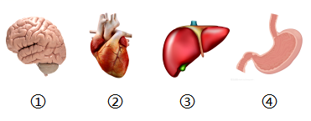
A. ③④ B. ②④ C. ②③ D. ①④
4. 下列属于人体内环境的是（ ）
A. 胃液 B. 血浆 C. 唾液 D. 尿液
5. 下图为显微镜视野中人血涂片（局部），其中对人体有免疫防御功能的血细胞是（ ）
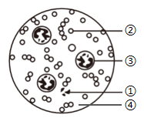
A. ① B. ② C. ③ D. ④
6. 在神经系统中，组成中枢神经系统的是
A. 脑和脊髓 B. 脑和脑神经
C. 脊髓和脊神经 D. 脑神经和脊神经
7. 下图为膝跳反射过程示意图，下列叙述错误的是（ ）
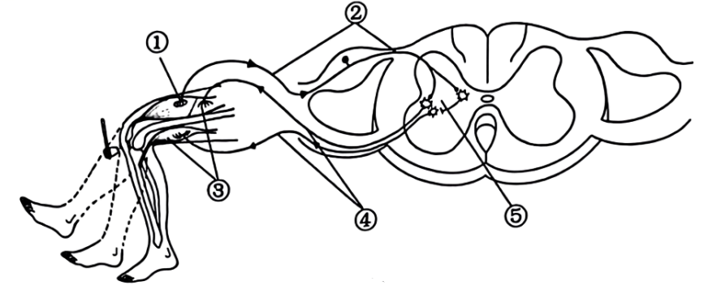
A. 接受刺激，产生兴奋的是①
B. 该反射的传出神经是②
C. 该反射的神经中枢在⑤
D. 若事先提醒，膝跳反射的阳性率可能会下降
8. 正常人用餐后，体内血糖会先上升再下降最后趋于平稳，使血糖浓度下降的激素是（ ）
A 生长激素 B. 肾上腺素
C. 甲状腺素 D. 胰岛素
9. 关于青春期生理变化的叙述错误的是（ ）
A. 肺活量显著增大
B. 心脏收缩能力大大提高
C. 脑的体积迅速增大
D. 第二性征发育显著
10. 某同学探究酒精对水蚤心率的影响，实验结果如下。下列分析正确的是( )
酒精浓度 | 0（清水） | 0.25% | 1% | 10% | 20%
每10秒水蚤心跳次数（平均值） | 35 | 45 | 30 | 23 | 死亡

A. 水蚤心率随酒精浓度升高而升高
B. 酒精浓度对水蚤心率没有影响
C. 酒精浓度太高会导致水蚤死亡
D. 水蚤心率随酒精浓度降低而降低
11. 关于家庭药箱的叙述错误的是（ ）
A. 家庭药箱中的药物要定期清理
B. 家庭药箱应根据家庭的实际情况按需配置
C. 家庭药箱除个别长期服用的品种外，备量不宜过多
D. 家庭药箱中的内服药和外用药最好放在一起，以便于使用
12. 以下各项中，不属于心肺复苏主要内容的是（ ）
A. 开放气道 B. 口对口人工呼吸 C. 测量血压 D. 胸外按压
13. 关于微生物的叙述正确的是（ ）
A. 微生物一定会导致人类患病
B. 人类的免疫系统可以防御所有微生物
C. 微生物对人类既有益处也有害处
D. 人类已完成了对所有微生物的开发和利用
14. 关于入侵物种的叙述正确的是（ ）
A. 总会提高当地生物的种类数
B. 往往不会对当地生态系统造成任何影响
C. 可能会与当地生物竞争资源
D. 增强了当地生态系统的稳定性
15. 穿山甲的主要特征为全身有鳞甲，体温恒定，胎生哺乳等，则它属于（ ）
A. 棘皮动物 B. 两栖类 C. 爬行类 D. 哺乳类
16. 下列是水产市场常见的动物，其中属于软体动物的是（ ）
A. 海蜇 B. 海参 C. 沼虾 D. 乌贼
17. 观察青霉实验中能看到的物像是（ ）
A. 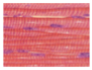 B. 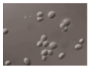
C. 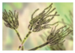 D. 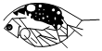
18. 下列选项中能表示种群的是（ ）
A.  B. 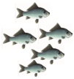
C. 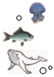 D. 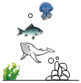
19. 在生态系统中，下列属于非生物因素的是（ ）
A. 水分和阳光 B. 土壤微生物 C. 食肉动物 D. 绿色植物
20. 下列各种做法中，有利于生态环境改善的是（ ）
A. 草原进行轮换放牧
B. 农业生产大量施用杀虫剂和除草剂
C. 长期使用含磷洗衣粉
D. 垃圾混合丢弃
二、简答题
21. 下图是人体消化、呼吸、循环及排泄等生理活动示意图，其中A、B、C表示人体的系统，①、②、③、④、⑤、⑥表示人体的某些生理过程。请据图回答：
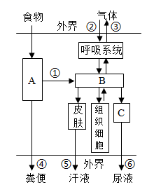
（1）A是______系统，图中表示吸收过程编号是______。
（2）与生理过程②相比，③中的氧气含量______（选填“较多”或“较少”），二氧化碳含量______（选填“较多”或“较少”）。
（3）C系统中，经肾小球滤过作用后形成的液体称为原尿，再经过重吸收作用后最终形成尿液。健康人尿液中通常不会出现的成分是______。
A . 水 B. 蛋白质 C. 无机盐 D. 尿素
（4）人体排出的代谢废物数量最大、种类最多的途径是______（填编号）。
22. 唐氏综合征患者的智力发育迟缓，该病是因常染色体异常造成的。一对夫妇生育了一名唐氏综合征患儿，其染色体排序如图所示。请回答：
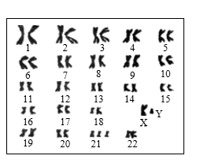
（1）染色体的主要组成成分是______和______。
（2）据图可知该患儿性别为______。
（3）从染色体的形态和组成分析，该患儿的第______号（填编号）染色体出现了异常。
（4）下表是上述家庭成员的部分遗传性状的调查结果，请回答：
人体性状 家庭成员 | 爸爸 | 妈妈 | 患儿
有耳垂/无耳垂 | 有耳垂 | 无耳垂 | 无耳垂
妈妈无耳垂，患儿无耳垂，这种人体性状由亲代传给子代的现象，称为______，这种现象实质是妈妈把控制耳垂性状的______（选填“蛋白质”或“基因”）传递给了患儿。
23. 心率和血液中红细胞的数量是反映人体血液循环系统生理状况的重要指标。请回答：
（1）血液在人体的结构层次中属于（ ）
A. 细胞 B. 组织 C. 器官 D. 系统
（2）红细胞的功能是（ ）
A. 血液凝固 B. 运输氧气 C. 运输养料 D. 吞噬病菌
（3）心率是指心脏每______跳动的次数。由于心脏收缩和舒张引起主动脉的扩张和收缩，并进一步沿动脉管壁传递形成脉搏，因此正常人的脉搏次数_____心跳次数（选填“>”“＜”或“=”）。
（4）高海拔地区空气中氧气含量较少。下图中显示一个生活在低海拔地区的人进入高海拔地区后，其心率和体内红细胞数量的变化。与原先在低海拔地区相比，此人进入高海拔地区后心率的变化趋势是______（选填“加快”或“减缓”），红细胞数量的变化趋势是______（选填“增加”或“减少”）。请分析说明上述变化使人体适应高海拔环境的原因是______。
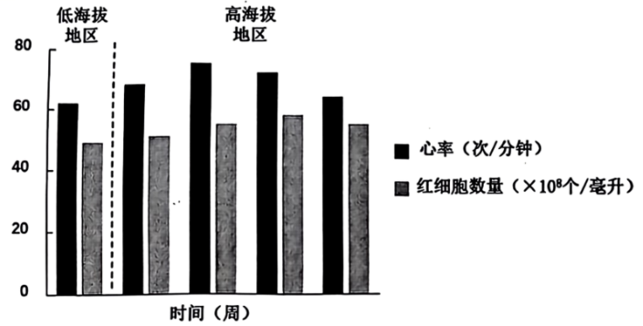
24. 麻疹是儿童常见的急性传染病之一，其传染性很强，在人口密集而未普遍接种疫苗的地区易发生流行。请回答：
（1）麻疹的病原体是一种病毒，这类生物______（选填“有”或“无”）细胞结构。
（2）麻疹是一种呼吸道传染病，病原体随患者咳嗽、打喷嚏等传播给他人，这种传播途径是（ ）
A. 飞沫传播 B. 血液传播 C. 虫媒传播 D. 性传播
（3）麻疹患者会出现咳嗽、流涕等症状，如自行服用处方药头孢拉定胶囊，这种做法是否合理？______。理由是______。
（4）接种疫苗属于预防传染病措施中的（ ）
A. 传染源管理 B. 消灭病原体 C. 保护易感人群 D. 切断传播途径
（5）从免疫的角度分析，疫苗和接种疫苗后体内产生抗体的免疫反应分别属于（ ）
A. 抗体、非特异性免疫
B. 抗原、非特异性免疫
C. 抗体、特异性免疫
D. 抗原、特异性免疫
25. 上海的海边滩涂上，生活着一种独特的动物——弹涂鱼。它身体柔软，能依靠宽阔的胸鳍和强健的尾部在滩涂浅水或泥沙中轻松跳跃滑行。请回答：
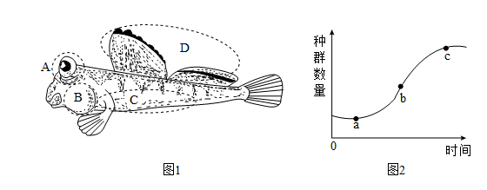
（1）若要观察弹涂鱼的鳔（位于体腔）和鳃，需要对其进行解剖。解剖的部位在图1对应的编号分别为______和______。
（2）解剖时除了可以使用护目镜、手套以外，还需要使用的解剖工具有______和______等。
（3）通过解剖可以发现弹涂鱼体内有脊柱，则其属于______（选填“无脊椎动物”或“脊椎动物”）。
（4）某海滩的弹涂鱼种群数量变化曲线如图2所示，在曲线中，弹涂鱼的种群数量增长最快的点可能是______。（填编号）。
26. 植物园拥有丰富的植物种类和精心设计的展区。请回答：
（1）植物园的月季能开花结果，其果实内部还有种子，则月季属于（ ）
A. 蕨类植物 B. 裸子植物 C. 被子植物 D. 苔藓植物
（2）小明为鉴定观察的植物，使用了“蔷薇属的平行检索表”（节选）。在查询检索表时，若所查标本符合“托叶1/2以上和叶柄合生；萼筒外面无刺；花柱合生成柱状”的特征时，他应继续查询表中编号______（填数字）的信息。
1.托叶1/2以上和叶柄合生，不脱落…2
1.托叶与叶柄分离，或仅基部和叶柄合生，早落…3
2.萼筒外面无刺；花柱合生成柱状，伸出花托口外很长，几与雄蕊等长；萼片结果时常脱落；伞房花序多花…4
2.萼筒外面无刺；花柱分离，不伸出或伸出花托口外很短，短于雄蕊；萼片结果时宿存；花单生或数朵聚生…5
3.伞房花序；花柄有柔毛；萼片边缘羽状分裂或背面有细刺…小果蔷薇（Rosa cymosa）
3伞形花序；花柄光滑；萼片全缘，背面无刺…木香（Rosa banksiae）
4.托叶篦状分裂；花柱无毛；小叶5~9…蔷薇（Rosa multiflora）
4.托叶全缘或微有细齿；花柱有毛；小叶5…软条七蔷薇（Rosa henryi）

（3）国际上使用拉丁文规定每种生物的通用名称，包括属名和种加词，这种命名方法称为______法。植物园内有玫瑰（Rosa rugosa）和李（Prunus salicina）两种蔷薇科植物，它们是______（选填“相同”或“不同”）的属，理由是______。
（4）植物园的枯枝落叶在大量土壤微生物的参与下，可最终转变为无机物。这些微生物在生态系统中的成分属于______。像这样的组成生物体的各种物质在生物和环境之间如此周而复始地被反复利用，叫做______。
（5）绿色植物经______作用固定光能。蚜虫吸食植物汁液，食蚜蝇捕食蚜虫，食蚜蝇的营养方式是______（选填“自养”或“异养”）。
27. 大杜鹃是一种特别的鸟类。每年春夏之交，雌性大杜鹃会精心挑选某种其他鸟类（如东方大苇莺等）的巢产卵。一只大杜鹃的雏鸟在东方大苇莺的巢内孵化后，东方大苇莺便开始承担起孵化和喂养的重任。大杜鹃的雏鸟会通过各种方式将东方大苇莺的雏鸟挤出巢穴，独占食物。请回答：
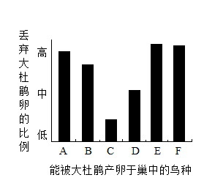
（1）两种雏鸟之间是______（选填“种内”或“种间”）关系。
（2）据图分析，在某地域内受到大杜鹃产卵行为影响最大的鸟种可能是______（填编号）。
（3）科学家计划使用假鸟卵研究“影响A鸟识别巢中大杜鹃卵的因素”。研究时间应选在______（选填“繁殖季”或“非繁殖季”）。在同一地域选择A鸟已产卵的巢，并随机分为两组，分别放入______（选填“相同”或“不同”）数量的假鸟卵。分成两组的目的是______。研究过程如表所示。
实验组 | A鸟巢内放入的假卵种类 | 假卵数量
甲组 | 假的A鸟卵 | 1
乙组 | 假的大杜鹃卵 | 1
若假卵的硬度等自身材质因素对实验无影响，当甲、乙两组中假鸟卵均有被丢弃的现象，且丢弃率相近时，则可认为A鸟丢弃假卵的行为与假卵的种类______（选填“有关”或“无关”）。
（4）若要进一步研究A鸟的相关行为，还可以从假卵的大小、颜色和鸟的学习能力提出怎样的假设？______（写出一条即可）。

